USTA Empresarial The Alirios

ESPECIFICACIÓN FUNCIONAL

Finanzas

Versión 1.0

|  |  |  |  |
| --- | --- | --- | --- |
| **REGISTRO DE CAMBIOS AL DOCUMENTO** | | | |
|  | | | |
| **Versión** | **Fecha** | **Descripción del cambio** | **Autor** |
| 1 | 6 mayo 2019 | Creación del documento | Juan Gomez |
| 1 | 6 mayo 2019 | Creación del DDL | The Alirios |

**TABLA DE CONTENIDO**

INTRODUCCIÓN

1. DESCRIPCIÓN DE SERVICIOS

1.1. Plan contable

1.1.1. Parámetros de entrada (especificación)

1.1.2. Retorno

1.2 Concepto

1.2.1 Parámetros de entrada (especificación)

1.3 Libro Mayor

1.3.1 Parámetros de entrada (especificación)

1.4 Libro Diario

1.4.1 Parámetros de entrada (especificación)

1.5 Periodo

1.5.1 Parámetros de entrada (especificación)

**INTRODUCCIÓN**

Se expone el servicio que presenta el módulo para el usuario que consiste en la creación, eliminación, listar y actualizar en relación con cada uno de los registros que presente como identificación del usuario, tipo de usuario que se compone por un tabla aparte con diferentes especificaciones, nombre del usuario, apellido del usuario y el respectivo documento del usuario

Se crea el lenguaje de definición de datos, más conocido como DDL del grupo finanzas.

1. **DESCRIPCIÓN DEL SERVICIO**
   1. Plan contable
      1. **Parámetros de entrada**

* **Código:** Es un valor establecido por Plan único de cuentas más conocido por PUC; este número depende del tipo de la cuenta que se clasifica en Clase, Grupo, Cuenta y Subcuenta.

|  |  |  |  |
| --- | --- | --- | --- |
| **Tipo** | **Clase** | **Tamaño de caracteres** | **Ejemplo** |
| 1 | Clase | 1 | 2 (Pasivo) |
| 2 | Grupo | 2 | 11 (Disponible) |
| 3 | Cuenta | 4 | 2205 (Proveedores) |
| 4 | Subcuenta | 6 | 130505 (Nacionales) |

* **Nombre:** Es un valor que está compuesto únicamente por caracteres de longitud máxima de 100 caracteres siendo un campo obligatorio. El cual representa los nombre de la cuenta.
* **Descripción:** Es un valor que está compuesto únicamente por caracteres de longitud máxima de 300 caracteres siendo un campo obligatorio. El cual representa una explicación o definición de la cuenta.
* **Tipo:** Valor caracter con un tamaño máximo de 1 dígito que indica el tipo de PUC y los tipos son:

|  |  |
| --- | --- |
| **Tipo** | **Clase** |
| 1 | Clase |
| 2 | Grupo |
| 3 | Cuenta |
| 4 | Subcuenta |

* **Vigencia:** Valor carácter con un tamaño máximo de 10 dígitos que indica la fecha de inicio de vigencia.
* **Código padre:** Es el número que representa una subcuenta derivada de una otra cuenta denominada padre y a su vez pertenece al grupo de padre.

**EJEMPLO:**

|  |  |  |  |  |  |
| --- | --- | --- | --- | --- | --- |
| **Código** | **Nombre** | **Descripción** | **Código Padre** | **Tipo** | **Vigencia** |
| **0** | **ROOT** | **\*\*\*\*\*** | **Null** | **0** | **2020-12-31** |
| **1** | **Activos** | **\*\*\*\*\*** | **0** | **1** | **2020-12-31** |
| **11** | **Disponible** | **\*\*\*\*\*** | **1** | **2** | **2020-12-31** |
| **1105** | **Caja** | **\*\*\*\*\*** | **11** | **3** | **2020-12-31** |
| **110505** | **Caja General** | **\*\*\*\*\*** | **1105** | **4** | **2020-12-31** |
| **110510** | **Cajas Menores** | **\*\*\*\*\*** | **1105** | **4** | **2020-12-31** |

* 1. **Tabla plan concepto**

Se creó la tabla plan Concepto la cual cuenta con los atributos mencionados y descritos en la parte de abajo.

* + 1. **Parámetros de entrada**
* **CODIGO:** Primary key de la tabla concepto de tipo serial. Valores incrementales
* **NOMBRE:** Atributo de tipo character varying con una longitud de 20 en el que se especifican los nombres de los conceptos .Este atributo no puede ser nulo
* **DESCRPCION:** Atributo de tipo character varying con una longitud de 100 donde se alMAcena la descripciòn de cada concepto. Este atributo puede ser nulo.
* **TIPO:** Atributo de tipo boolean no nulo donde se define el tipo de cargo y sus valores son: (TRUE) Debe (FALSE) Haber.
* **ESTADO:** Atributo de tipo boolean no nulo donde se guarda el estado de actividad (TRUE) o inactividad (FALSE) del concepto.
* **PLAN_CONTABLE_CODIGO:** Llave foránea heredada de la tabla plan contable. Esta llave cuenta con la mismas características de la llave primaria (codigo) de la tabla plan contable.

**Ejemplos:**

|  |  |  |  |  |  |
| --- | --- | --- | --- | --- | --- |
| **CODIGO** | **NOMBRE** | **DESCRPCION** | **TIPO** | **ESTADO** | **PLAN_CONTABLE_CODIGO** |
| 1 | Prueba 1 | Pago de Bebidas hidratantes | TRUE | TRUE | 2205 |
| 2 | Prueba 1 | Pago de Bebidas hidratantes | FALSE | TRUE | 1105 |
| 3 | Prueba 2 | Pago de factura No. 034 | TRUE | TRUE | 1110 |
| 4 | Prueba 2 | Pago de factura No. 034 | FALSE | TRUE | 1305 |

* **DML de la tabla plan contable**

CREATE TABLE "FINANZAS".CONCEPTO

(

CODIGO SERIAL NOT NULL PRIMARY KEY,

NOMBRE CHARACTER VARYING(20) NOT NULL,

DESCRPCION CHARACTER VARYING(100),

TIPO BOOLEAN NOT NULL,

ESTADO BOOLEAN NOT NULL,

PLAN_CONTABLE_CODIGO INTEGER NOT NULL

);

ALTER TABLE "FINANZAS".CONCEPTO

ADD CONSTRAINT "FK_PLANCONTABLE_CONCEPTO_PL" FOREIGN KEY (PLAN_CONTABLE_CODIGO)

REFERENCES "FINANZAS".PLAN_CONTABLE(CODIGO);

COMMENT ON TABLE "FINANZAS".CONCEPTO

IS 'Tabla donde se almacenan los datos de cada cargo o los CONCEPTOS ';

COMMENT ON COLUMN "FINANZAS".CONCEPTO.CODIGO

IS 'Llave primaria de la tabla CONCEPTO, CODIGO del cargo';

COMMENT ON COLUMN "FINANZAS".CONCEPTO.DESCRPCION

IS 'Funciones del cargo ';

COMMENT ON COLUMN "FINANZAS".CONCEPTO.TIPO

IS 'Define el TIPO del cargo y Los valores son: (1)Debe (0)Haber';

COMMENT ON COLUMN "FINANZAS".CONCEPTO.ESTADO

IS 'Este atributo define el ESTADO de actividad o inactividad del cargo donde: (1) Activo (0) Inactivo';

COMMENT ON COLUMN "FINANZAS".CONCEPTO.PLAN_CONTABLE_CODIGO

IS 'CODIGO de la tabla plan contable';

COMMENT ON COLUMN "FINANZAS".CONCEPTO.NOMBRE

IS 'NOMBRE del cargo';

**1.3** **Tabla Libro mayor**

**1.3.1 Parámetros de entrada**

* **plan_contable_cod:** Código heredado de la tabla Código de la tabla plan_contable. Llave foránea y primaria.
* **periodo_cod:** Código heredado de la tabla de la tabla periodo. Llave foránea y primaria.
* **debe:** Campo entero con valores positivos. Valor total del campo **debe** en la tabla libro_diario.
* **haber:** Campo entero con valores positivos y negativos. Valor total del campo **haber** en la tabla libro_diario
* **fecha:** Campo de tipo *Date*. Fecha de generación del libro mayor.
* **estado:** Campo de tipo *boolean.* Activo (1) si el un registro está vigente, inactivo (0) si es eliminado.

Código DDL de la tabla:

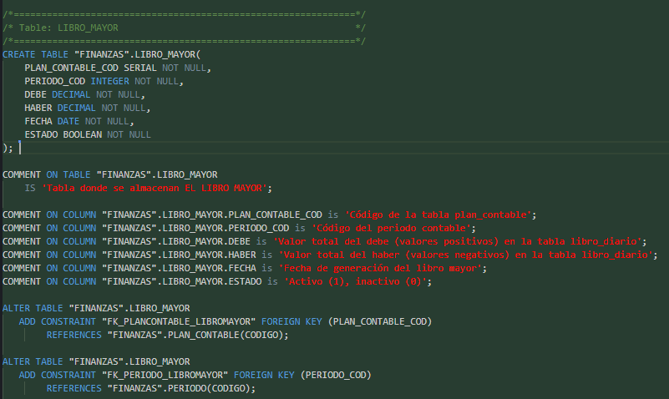

**1.4** Tabla Libro diario

**1.4.1 Parámetros de entrada**

* **Asiento:** Código secuencial del movimiento contable (la anotación de un hecho económico, en el libro diario ), llave primaria.
* **Fecha:** Campo de tipo *Date*, Fecha del movimiento contable.
* **Valor:** Valor de transacciones realizadas por una empresa (asiento contable)
* **Periodo_cod:** Código heredado de la tabla periodo, llave foráne**a.**
* **Concepto_cod:** Código heredado de la tabla concepto, llave foráne**a.**
* **Estado:** Atributo de tipo boolean no nulo donde se guarda el estado de actividad (TRUE) o inactividad (FALSE) del concepto.

EJEMPLO:

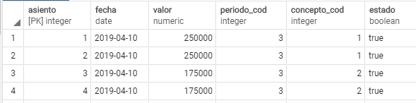

* **DDL de la tabla libro diario.**

CREATE TABLE "FINANZAS".LIBRO_DIARIO(

ASIENTO SERIAL PRIMARY KEY NOT NULL,

FECHA DATE NOT NULL,

VALOR DECIMAL NOT NULL,

PERIODO_COD INTEGER NOT NULL,

CONCEPTO_COD INTEGER NOT NULL,

ESTADO BOOLEAN NOT NULL

);

COMMENT ON TABLE "FINANZAS".LIBRO_DIARIO

IS 'Tabla donde se almacenan EL LIBRO DIARIO ';

COMMENT ON COLUMN "FINANZAS".LIBRO_DIARIO.ASIENTO IS 'Código secuencial del movimiento contable';

COMMENT ON COLUMN "FINANZAS".LIBRO_DIARIO.FECHA IS 'Fecha del movimiento contable';

COMMENT ON COLUMN "FINANZAS".LIBRO_DIARIO.VALOR IS 'Valor del asiento contable';

COMMENT ON COLUMN "FINANZAS".LIBRO_DIARIO.PERIODO_COD IS 'Código del periodo contable';

COMMENT ON COLUMN "FINANZAS".LIBRO_DIARIO.CONCEPTO_COD IS 'Código del concepto contable';

COMMENT ON COLUMN "FINANZAS".LIBRO_DIARIO.ESTADO IS 'Activo (1), inactivo(0)';

ALTER TABLE "FINANZAS".LIBRO_DIARIO

ADD CONSTRAINT "Fk_LIBRODIARIO_PERIODO" FOREIGN KEY (PERIODO_COD)

REFERENCES "FINANZAS".PERIODO(CODIGO);

ALTER TABLE "FINANZAS".LIBRO_DIARIO

ADD CONSTRAINT "Fk_LIBRODIARIO_CONCEPTO" FOREIGN KEY (CONCEPTO_COD)

REFERENCES "FINANZAS".CONCEPTO(CODIGO);

**1.5 Tabla Periodo**

**1.5.1 Parámetros de entrada**

Se crea la tabla periodo que cuenta con los siguientes atributos:

* **CODIGO:** llave primaria de la tabla. Valores incrementales
* **FECHA INICIO:** Atributo de tipo date donde se especifica la fecha de inicio del periodo.
* **FECHA FIN:** Atributo de tipo date donde se especifica la fecha fin del periodo.
* **ESTADO:** Atributo de tipo boolean no nulo donde se define el tipo de estado y sus valores son: TRUE activo, FALSE inactivo.

EJEMPLO:

|  |  |  |  |
| --- | --- | --- | --- |
| **CÓDIGO** | **FECHA INICIO** | **FECHA FIN** | **ESTADO** |
| 1 | 13/04/2018 | 12/05/2021 | ACTIVO |
| 2 | 14/01/2018 | 12/05/2020 | INACTIVO |

**DDL DE LA TABLA PERIODO**

CREATE TABLE finanzas.PERIODO

(

CÓDIGO SERIAL PRIMARY KEY NOT NULL ,

FECHA_INICIO DATE NOT NULL,

FECHA_FIN DATE NOT NULL,

ESTADO BOOLEAN NOT NULL

);

COMMENT ON COLUMN finanzas.PERIODO.CODIGO IS 'codigo del periodo';

COMMENT ON COLUMN finanzas.PERIODO.FECHA_INICIO IS 'fecha inicio';

COMMENT ON COLUMN finanzas.PERIODO.FECHA_FIN IS 'fecha final';

COMMENT ON COLUMN finanzas.PERIODO.ESTADO IS 'Activo (1), inactivo (0)';